Kedves Kertbarátnők, tisztelt Kertbarátok! 2014. évi 17. felhívás

► Elsősorban a szőlősgazdák miatt írok. Az elmúlt napokban többen jelezték, hogy a barnuló, zsugorodó bogyókon már megjelentek a szürkerothadás, más néven a botritisz gomba, barnás-szürke, bársonyos penésztelepei. Nem csodálkozok. Záporok, zivatarok és éjszakai lehűlésekkel tarkított, kánikulai napok követték egymást. Hasonlókat jósolnak a hét második felére is. Már eddig is sérültek a bogyók a lisztharmattól, napégéstől, jégveréstől, molyoktól, de most a hirtelen lezúduló csapadék, az eddig épségben megóvott bogyókat is kirepesztette. A bőrszövet sérülései kaput nyitnak a botritisznek. Csak megelőzéssel (preventíven) lehet védekezni ellene. A szereket már felsoroltam az előző felhívásban. Ahol már megjelent, ott érdemes a beteg szemeket, fürtrészeket eltávolítani, a bogyózó ollóval és a zöldmunkákkal alakítsanak ki szellős lombozatot. Használjanak kalcium tartalmú lombtrágyát is, mely erősíti a bőrszövetet, hasonlóan a rézhez.
A darazsak és a szőlőmolyok rágása is elősegítheti a gomba behatolását. Az előző évektől eltérően, most nagy egyedszámmal gyűjti a nyerges szőlőmolyt, a budapesti fénycsapda. Már nem követtük a rajzását, hiszen évekig nem fogták a feromoncsapdák. A tankönyvek szerint a hűvösebb, nedvesebb időjárást kedveli. A második nemzedék lárvái, a szemekbe rágnak, a tarka szőlőmolyhoz hasonlóan.
A házilagosan elkészített, avagy a készen kapható darázscsapdákat jól ismerik. Tegyenek ecetet is az édes csalogatólébe, így nem fogja meg a háziméheket. A szőlőtőkét és a szomszédjába telepített szederbokrot hétfő reggel fotóztam. Közel van a fertőzési forrás! (A levelek fonákján a peronoszpóra tüneteit is megtaláltam.)

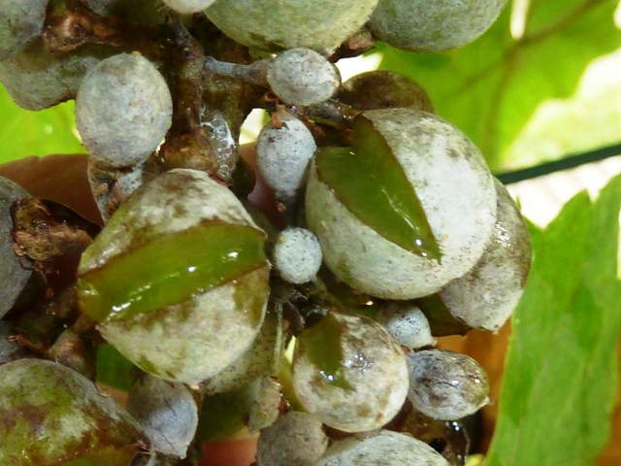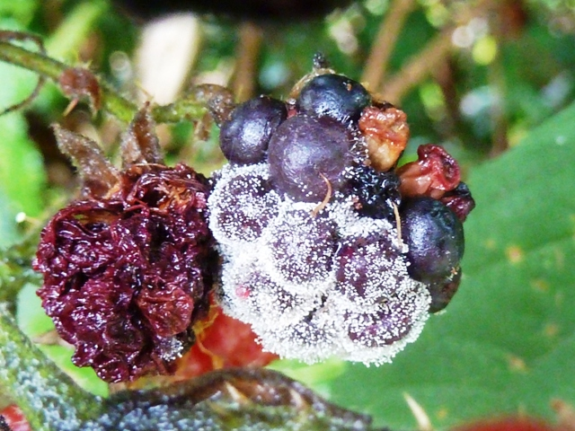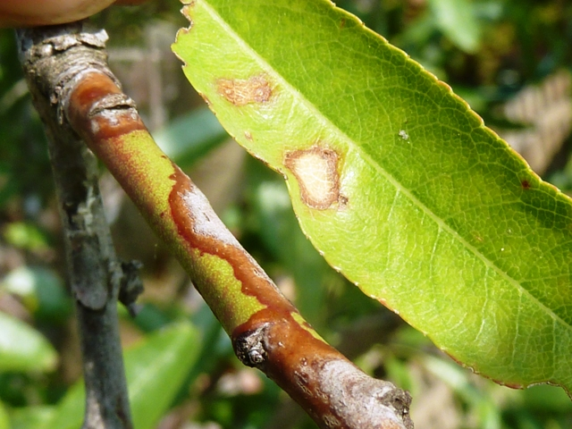

► A sasadi fénycsapdába bőségesen repül az akácmoly második nemzedéke. Főleg a tavaszi generáció károsít, de a másodvetésű borsóban is kárt tehetnek. A hüvelyben a zsenge szemeket rágcsálják, szövedékszálaikkal és ürülékükkel szennyezik. A talajban telel át lárva alakban. Akácosok közelében nagyobb kártételre számíthatnak.

► Ismétlem magam: ne hagyják magukra a letermett fáikat, bokraikat! A károsítók nem fejezik be a kártételüket a betakarítás után. A gyümölcsfertőző gombák nagy része a leveleket és a hajtásokat is károsítja. (Lásd a mandula tavalyi fényképét.) A lisztharmat, a varasodás, a peronoszpóra, a csonthéjasok levélbetegségei, a szürkepenész, néhány baktériumfaj késő őszig gondot okozhatnak, és a vesszőkön, fás részeken áttelelhetnek. A gyümölcsfák egy részénél most alakulnak ki a jövő évi termőrügyek. A beteg lombozatú növények kevesebb tápanyagot képesek előállítani, így kevesebb termőrügyet tudnak kialakítani. Ha most nem védekeznek, jövőre a kevesebb virágra és a beteg növényrészekről, a saját kertjükben, erősebb induló fertőzésre számíthatnak

Budapest, 2014. augusztus 5-én. Üdvözlettel: Zsigó György, NMNK

Hermes Üzletek, ahol a növényvédő szereket megvásárolhatják*:
- Kertészeti Áruház  2011 Budakalász, Lupa szigeti elágazás  - Kertészeti Áruház  1132 Budapest, Váci út 6. – 3-110-046  - Kertészbolt  1077 Budapest, Baross tér 16. – 3-426-722  - Kertészbolt  1024 Budapest, Széll Kálmán tér 3. – 2-124-201 | - Kertészeti és Iparcikk Szaküzlet  1134 Budapest, Bulcsú utca 23/a. – 3-408-643  - Kertészbolt  1114 Budapest, Bartók Béla út 66. – 4-666-103  - Méhészeti és Kertészeti Szaküzlet  1094 Budapest, Ferenc krt. 37. – 2-181-750

